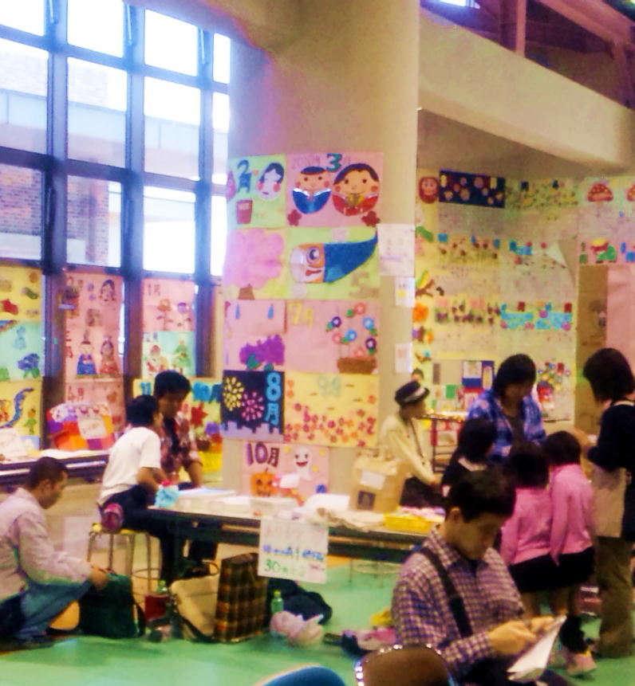
SELF HELP GROUP
ウエンディ２１は障害のある人の社会参加を支援するグループです。

11月6日、新門司病院文化祭に出店しました。

Wendy ²¹
2010-12 Vol.53

23

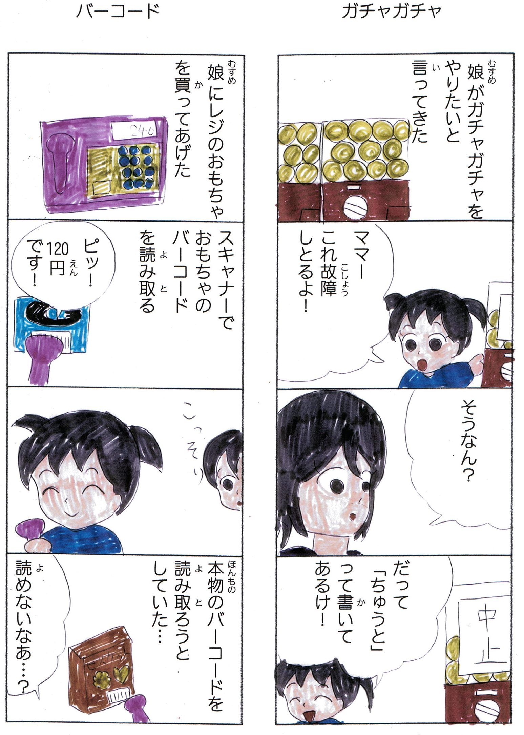
不思議な世界の体験記（第二十二回）
占部貴之
父も母も、意外に思った。勉はうなづいて、
「その東の土地から持って来たお土産だから、盗んだ物じゃないんだ」
「…えっ、じゃあ、お前もか？」
父が驚くのも無理は無かった。父は、しばらくじっと勉を見ていたが、やがて深いため息をついて、
「実は、お父さんも子供の頃、同じ様な経験をして、おやじに怒られた事があったんだ。あの西の山は、何とも不思議なお山だ。しかしこれからは、ちゃんと夕方までには帰って来いよ」
と、勉にやさしく言ったので、勉も、
「うん」
と、うなづいた。母も、
「良かったわね」
と言って、にっこり笑った。
それから勉は
（つづく）
発行 平成22年12月 ＮＰＯ法人ウエンディ
地域活動支援センター ウエンディ本部
〒800-0043 北九州市門司区緑ヶ丘10番19号
ＴＥＬ ＆ ＦＡＸ ０９３－３９１－２１６７
http://:wendy21@f2.dion.ne.jp http://www.wendy21.jp
ピア・カウンセリング 北九州市から委託を受けて、ピア・カウンセリング事業を行っています。ピア・カウンセリングとは、同じ障害を持つ仲間どうしで、情報を提供しあったり、体験を共有し、勇気づけたり、問題を解決する手助けを行うものです。平日の11:00から15:00までの最長２時間、月に５回まで無料で受ける事が出来ます。詳しくは、下記へお問合せ下さい。

☆さぁて、12月のウエンディは？☆
波平です。12月は、22日にクリスマス会＆忘年会をやります。詳しい事はホワイトボードを見て下さい。
１年は、早いものです。先日紅白を見たと思ったら、また紅白です。１日１日、ゆっくり過ごしているつもりなんですが、終わってみればあっという間。しかしせめてこの年末からは、しっかり目を開いて、充実した毎日を過ごしていきたいものです（笑）。
Chongjaのブログより（http://ameblo.jp/chongja/）
2010-12-07 11:47:57
KITACHOUSENNOMONDAI

きのうのよる、きたちょうせんのことが、てれびのにニュースでいっていました。そのことがゆめのなかで、いっていたのが、きっかけが、いまごろいらいらしてきたことです。
そのことはいま、きたちょうせんとのかかわりを、かんこくも、しっていたことです。そのはんたいが、ちゅうごくのひとたちも、そのことを、てれびのニュースでわだいになつていました。
しかも、たいわんのほうで、わだいになつています。そのことをにほんにいるかんこくのひとがそのことをしっていました。いまも、 そのことがテレビでいっていました。でも、かんこくのかしゅにはあまりかんけいないようです。まだまだはんりゅうのＣＤがにんきですね。

